Развиваем память
Развиваем память.
Дети 6-10 лет весьма любопытны, они впитывают, как губка все новое и неизведанное, с удовольствием запоминают, а потом используют в своей речи новые термины и понятия.
Происходит переход от фантастического мира выдумок и сказок к более реалистическому восприятию действительности. Как и в дошкольном возрасте, по-прежнему преобладает виды памяти:
- Эмоциональный;
- Образный.
Только теперь уже школьник учится запоминать осознанно, то есть развивается логическая память.
Если в первом классе превалирует непроизвольная память, то к концу четвертого класса она становится произвольной, то есть материал запоминается под воздействием усилия воли.
Обучение в школе для младшего школьника – самая важная деятельность. Маленький человечек сам стремится к постижению новых знаний, меняются его ценности, уклад жизни. Вся проблема в том, что в начальной школе дается большое количество новой информации, но не преподаются методики, позволяющие эту информацию быстро запомнить. Научить школьника правильно пользоваться своей памятью – задача родителей.
В наше время программа в школах значительно усложнилась и претерпела качественные изменения. Если раньше для успешной учебы в начальной школе требовалось уметь аккуратно писать, правильно решать арифметические примеры и внимательно слушать учителя, то теперь добавляется множество других требований.
Здесь и умение самостоятельно работать с новым материалом, и способность запоминать большие объемы информации. Без хорошей работы памяти хорошо учиться невозможно.
Мы знаем, что работа памяти состоит из трех этапов:
- Запоминание;
- Хранение информации;
- Воспроизведение (воспоминание).
В младших классах школы ребенка следует прежде всего научить эффективному процессу запоминания – помочь систематизировать знания, сделав их удобными для хранения. Вот несколько упражнений для развития памяти.

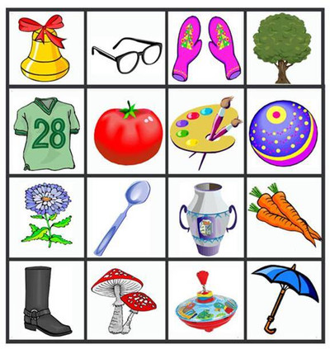
Посмотри и запомни все картинки, а потом назови их.

